**重 印 经 典 推 荐**

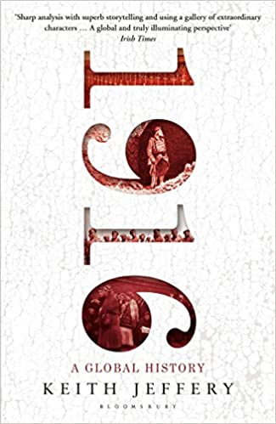

**原版出版记录**

**英文书名：1916: A GLOBAL HISTORY**

**作 者：Keith Jeffery**

**出 版 社：Bloomsbury Publishing**

**代理公司：A.M.Heath/ANA/ Vicky Wen**

**页 数：448页**

**出版时间：2015年10月**

**代理地区：中国大陆、台湾地区**

**审读资料：电子稿**

**类 型：历史**

**授权信息：简体中文版2015年授权，版权已回归**

**豆瓣链接：https://book.douban.com/subject/26944386/**

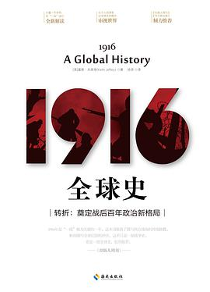

**中简本出版记录**

**书 名：1916：全球史**

**作 者：[英] 基斯•杰弗里**

**出版社：海南出版社**

**译 者：徐添**

**出版年：2017年  
页 数：420页**

**定 价：58元**

**装 帧：平装**

**内容简介：**

“一部了不起的全景式历史著作……写得极其生动，杰弗里自己独到的见解和历史缝隙中的小插曲比比皆是。”

----《华尔街日报》

“细节丰富，令人百读不厌……一部详细解读“所有你不知道的‘一战’历史”的作品。相信对许多读者来说都很受用。”

----《科克斯书评》

“在纪念‘一战’百年的众多作品 中， 这是让人印象最深刻的一部作品。”

----《泰晤士报文学增刊》

这是一个曾撼动历史的年份，1916 年是亚当•图兹（Adam Tooze）绘制战后随之而来的全球政治新格局的起点。大规模的战争可以使国家遭受毁灭。这毫无疑问就是“一战”的真相。

本书除了对军事、政治对抗有细致入微的描写，还汇集了各国平民百姓的故事，他们不仅是这场战争的参 与者，也是这场战争的受害者。《1916：全球史》结合了众多一手史料、研究著作甚至文学作品，向我们展开了一幅与众不同的“一战”全球画卷。和以往研究“一战”历史侧重于欧洲战场不同，英国著名军事史学家基斯•杰弗里认为这场战争实际上是一场全球的冲突。而这场冲突，正是开启了战后百年政治新格局形成的转折点。

从一月份的灾难事件加里波利战役的尾声开始，杰弗里讲述了二月份和三月份争夺凡尔登的大规模战斗；四月份爱尔兰的复活节起义，几乎将英国从一战中抽离了出来。还记载了六月俄国发生在东部战线的戏剧性事件，以及有大约20万非洲人死亡的非洲东部战场上几乎不为人知的故事。然后是十一月的美国总统竞选，在这场选举中，伍德罗•威尔逊宣称要让美国远离这场战争，并以此为竞选平台再次当选，然而，还不到五个月他就推翻了这一立场。作者以时间作为顺序，生动描写了同一时间段内不同国家所遭遇的战争浩劫。有焦虑的军官、受难的平民、战死的士兵，他们都是这场战争伟大的脚注。而这一年，也是部分国家开始分裂的起点，开启了各国军事政治领域的新纪元。

**作者简介：**

**基斯•杰弗里（Keith Jeffery）**（1952—2016），英国著名军事史学家，爱尔兰皇家科学院成员。专攻英国近代史和爱尔兰史。曾任教于爱尔兰、美国和英国剑桥大学三一学院。曾任《爱尔兰历史研究》杂志的联合编辑及董事会主席。2007年，他所著传记《亨利•威尔逊爵士》被《英国军事史》评为年度最佳书籍，他也因此被军队历史研究会授予坦普勒奖章。之后，他被英国政府“破格”允许，收集了大量的英国情报机构的一手资料，并写成《军情六处》，获得了多个历史类奖项，成为军事史领域的权威史学家之一。

**媒体评价：**

“杰弗里提出了一个崭新的、优秀的历史研究方法，他以一腔热情去钻研那些被遗忘的历史细节，向历史学家、历史学爱好者描绘了一幅充满人性的战争画卷。”

----《图书馆杂志》

“杰弗里这本书涵盖了所有“一战”参战国的历史细节。更重要的是：它是一份全球史研究，其目的是通过这个关键年份里发生的事件告诉我们，第一次世界大战是一场真正的全球战争。杰弗里最擅长的事情，就是通过描写战争的各个方面，来提出新颖独到的见解。”

----《文学评论》

**谢谢您的阅读！**

**请将回馈信息发至：**

**文清（Vicky Wen）**安德鲁﹒纳伯格联合国际有限公司北京代表处   
北京市海淀区中关村大街甲59号中国人民大学文化大厦1705室

邮编：100872   
电话：010-82449185  传真：010-82504200   
网址：www.nurnberg.com.cn   
微博：http://weibo.com/nurnberg   
豆瓣小站：http://site.douban.com/110577/

微信订阅号：ANABJ2002